Presseinformation

Bellenberg, 1. Oktober 2019

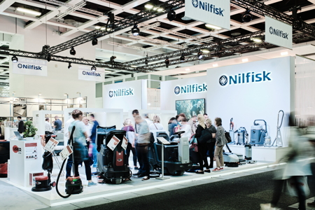
Ein Branchenhotspot, der seinem Namen Ehre macht
Nilfisk zieht zur CMS 2019 sehr positive Bilanz

Wie in den vergangenen Jahren stellte die Fachmesse CMS in Berlin ihren Ruf als international relevante Leitmesse wieder einmal erfolgreich unter Beweis. Auch der langjährige Messepartner und Reinigungsgerätehersteller Nilfisk zeigte sich bei seinem Resümee überaus zufrieden. Das Fazit: Im Vergleich zu 2017 stieg die Zahl der qualifizierten Kontakte um 30 Prozent. Allein die autonome Scheuersaugmaschine Liberty SC50 konnte knapp 100 Anfragen für sich verbuchen – inklusive einer Vertragsunterschrift direkt am Messestand. „Es freut uns sehr, dass wir mit unseren Themen und Innovationen auf so große Resonanz gestoßen sind. Schließlich ist es für uns nicht nur entscheidend, Innovationsführer zu sein. Ausschlaggebend ist vielmehr, die Anforderungen unserer Kunden mit herausragenden Konzepten zu erfüllen“, so Dr. Reinhard Mann, Senior Manager EMEA Central bei Nilfisk.

Zu den zentralen Trends der viertägigen Reinigungsfachmesse gehörten darüber hinaus die Themen Nachhaltigkeit und Recycling sowie umweltverträgliche Konzepte und Funktionen. Vor diesem Hintergrund genoss das automatische Reinigungsmittel-Dosiersystem „ecoflex“ besonders große Aufmerksamkeit. Das patentierte Nilfisk-System ist direkt in die Bodenreinigungsmaschinen integriert und erlaubt, bis zu 50 Prozent Wasser, bis zu 35 Prozent Chemie und bis zu 20 Prozent Arbeitszeit einzusparen. Auch in puncto Produktivität konnte ecoflex das Expertenpublikum überzeugen: Vergleicht man etwa manuelle und automatische Dosierverfahren im Sinne von HACCP, liegt der Nachteil einer manuellen Dosierung in der schwankenden Konzentration und der damit einhergehenden Über- oder Unterdosierung – also in der unzureichenden Reinigung bzw. schnellen Wiederanschmutzung.

Beim Stichwort Kunststoff interessierten sich viele Gebäudereiniger und Industrieunternehmen für das Thema Recyclingfähigkeit. „Der verantwortungsbewusste Umgang mit der Umwelt zieht sich bei Nilfisk durch alle Engineering-Prozesse. Unter dem Gedanken ‚Grüne Produkte‘ entwickeln wir nicht nur innovative Systeme beim Umgang mit Wasser, Chemie und Energie. Wir richten unseren Fokus selbstverständlich auch auf den verstärken Einsatz recycelbarer Materialien sowie auf ressourcenschonende Antriebs-Technologien“, so Dr. Mann weiter. Das aktuelle Branchenbewusstsein zeigte sich des Weiteren in der gesteigerten Nachfrage nach batteriebetriebenen Konzepten. Hier konnten vor allem die Scheuersaugmaschinen SC3500 und SC500 sowie der Gewerbesauger GD5 punkten.

Bildanforderung
Bildmaterial finden Sie in unserem Medienportal http://press-n-relations.amid-pr.com (Suchbegriff „Nilfisk-CMS2019-Nachlese“).

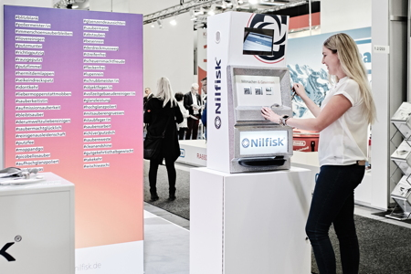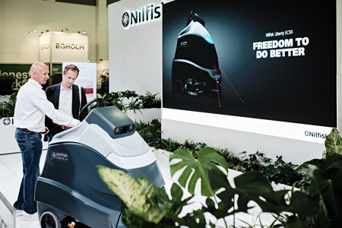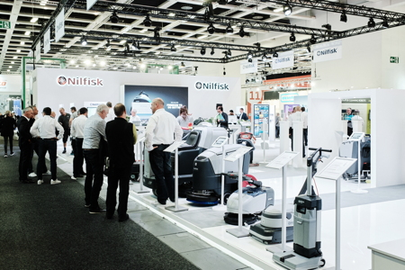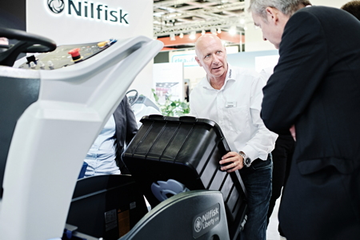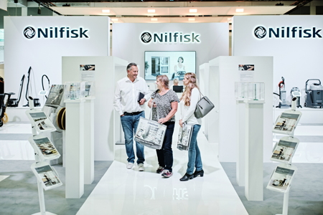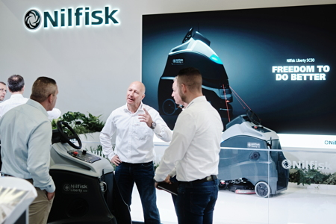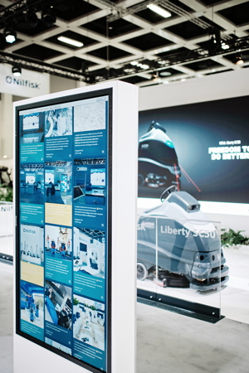

Weitere Informationen:  Nilfisk GmbH  Guido-Oberdorfer-Straße 2-10  89287 Bellenberg, Deutschland  Tel. +49 (0)7306 72-444  marketing.de@nilfisk.com– www.nilfisk.de | Presse- und Öffentlichkeitsarbeit:  Press’n’Relations GmbH – Monika Nyendick  Magirusstraße 33 – D-89077 Ulm  Tel.: 0731 96287-30 – Fax: 0731 96287-97  mny@press-n-relations.de - www.press-n-relations.de

Nilfisk GmbH in Bellenberg gehört zur Nilfisk A/S. Nilfisk blickt auf eine 113-jährige Tradition zurück und zählt zu den weltweit größten Anbietern professioneller Reinigungstechnik mit einem Umsatz von 1.054 Mio. EUR im Geschäftsjahr 2018 und rund 5.600 Mitarbeitern. Es bestehen Produktionsstätten in Dänemark, Deutschland, Ungarn, Singapur, China, Italien, Mexiko und den USA. Über eigene Vertriebsniederlassungen und ein flächendeckendes Händlernetz ist das Unternehmen in über 100 Ländern der Welt und auf allen fünf Kontinenten vertreten.

